**原子结构**

**一、电子的发现**

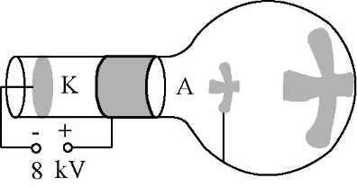如图，真空玻璃管中K是金属板制成的阴极，A是金属环制成的阳极；把它们分别连接在感应圈的负极和正极上。管中十字状物体是一个金属片。接通电源时，感应圈产生的近万伏的高电压加在两个电极之间，可以看到玻璃壁上淡淡的荧光及管中物体在玻璃壁上的影。1876年德国物理物理学家戈德斯坦认为管壁上的荧光是由于玻璃受到阴极发出的某种射线的撞击而引起的，并把这种射线命名为阴极射线。

19世纪，对阴极射线的本质的认识有两种观点。一种观点认为阴极射线是一种电磁辐射，另一种观点认为阴极射线是带电微粒。

**1．电子的发现**

英国物理学家汤姆孙认为阴极射线是带电粒子流。1897年，他根据阴极射线在电场和磁场中的偏转情况断定，阴极射线的本质是带负电的粒子流并求出了这种粒子的比荷。

汤姆孙发现，用不同材料的阴极做实验，所得比荷的数值都是相同的。这说明不同物质都能发射这种带电粒子，它是构成各种物质的共有成分。后来组成阴极射线的粒子被称为电子。

发现电子以后，汤姆孙又进一步研究了许多新现象，如光电效应、热离子发射效应和射线等。他发现，不论阴极射线、射线、光电流还是热离子流，它们都包含电子。由此可见，电子是原子的组成部分，是比原子更基本的物质单元。

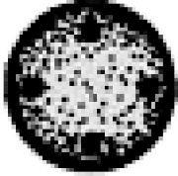**2．枣糕模型**

在汤姆孙发现电子后，对原子中正负电荷如何分布的问题，科学家们提出了许多模型，其中较有影响的是汤姆孙本人提出的“枣糕模型”。他认为：原子是一个球体，正电荷弥漫性地均匀分布在整个球体内，电子镶嵌其中。

**二、原子的核式结构**

**1．粒子散射实验**

1909年，英籍物理学家卢瑟福指导他的学生盖革和马斯顿进行了粒子散射实验的研究，下面我们来介绍这个实验。

⑴ 实验装置介绍

被铅块包围的粒子源形成一束射线打在金箔上，由于金原子中带电粒子对粒子的库仑力作用，使得一些粒子的运动方向会发生改变，即发生散射。观测装置是带有荧光屏的放大镜，被散射的粒子打在荧光屏上会有微弱的闪光产生，我们可在水平面内不同的角度对散射的粒子进行观察。从粒子源到荧光屏这段路程处于真空中。

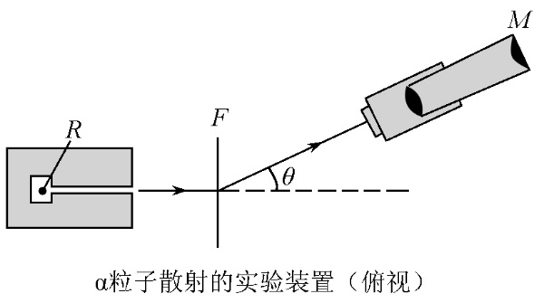

⑵ 实验现象

绝大多数粒子穿过金箔后，基本上仍沿原来的方向前进，但有少数粒子（约占）发生了大角度偏转，偏转的角度甚至大于，也就是说它们几乎被“撞了回来”。

⑶ 实验结论

大角度的偏转不可能是由电子造成的，因为它只有粒子质量的，它对粒子速度的大小和方向的影响完全可以忽略。因此，造成粒子偏转的主要原因是它受到了原子中除电子以外的其他物质的作用，而这部分物质的质量很大，而且是带正电的。

卢瑟福分析了实验数据后发现，事实应该是：占原子质量绝大部分的带正电的那部分物质集中在很小的空间范围。这样才会使粒子经过时受到很强的斥力，从而发生大角度偏转。

**典例精讲**

**【例1.1】**（和平区校级期末）下列关于原子和原子核的说法正确的是（　　）

A．氢原子光谱的发现是原子具有核式结构的实验依据

B．原子核发生衰变时要遵守电荷守恒和质量守恒的规律

C．核电站应用了核裂变原理并利用镉棒控制反应进程

D．每个核子都会和其余的核子发生核力作用

**【例1.2】**（金平县期末）下列说法正确的是（　　）

A．质子和中子的质量不等，但质量数相等

B．质子和中子构成原子核，原子核的质量数等于质子和中子的质量总和

C．同一种元素的原子核有相同的质量数，但中子数可以不同

D．中子不带电，所以原子核的总电量等于质子和电子的总电量之和

**【例1.3】**（广东期末）如图，在α粒子散射实验中，图中实线表示α粒子的运动轨迹，假定金原子核位置固定，a、b、c为某条轨迹上的三个点，其中a、c两点距金原子核的距离相等（　　）

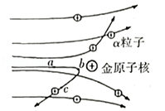

A．卢瑟福根据α粒子散射实验提出了能量量子化理论

B．大多数α粒子击中金箔后几乎沿原方向返回

C．从a经过b运动到c的过程中α粒子的电势能先减小后增大

D．α粒子经过a、c两点时动能相等

**【例1.4】**（遂宁期末）氢的三种同位素，分别是氕（${}_{1}^{1}$ H）、氘（${}_{1}^{2}$ H）和氚（${}_{1}^{3}$ H），下列说法正确的是（　　）

A．它们的质子数和核外电子数都相等

B．它们的质子数和中子数都相等

C．它们的核子数和中子数都相等

D．它们的中子数和核外电子数都相等

**2．原子的核式结构模型**

1911年，卢瑟福提出了自己的原子结构模型。他设想：原子中带正电部分的体积很小，但几乎占有全部质量，电子在正电体的外面运动。

**典例精讲**

**【例2.1】**（天津期末）一个原子核符号是 ${}_{38}^{95}$ Sr，关于这个原子核，下列说法中正确的是（　　）

A．核内有38个质子，有95个中子

B．核内有38个质子，有57个中子

C．核内有57个质子，有38个中子

D．核内有95个质子，有57个中子

**【例2.2】**（宿迁期末）对原子的认识，错误的是（　　）

A．原子由原子核和核外电子组成

B．原子核的质量就是原子的质量

C．原子核的电荷数就是核中的质子数

D．原子序数等于核电荷与电子电荷大小的比值

**【例2.3】**（上海）原子核内部有（　　）

A．质子 B．α粒子 C．电子 D．光电子

**【例2.4】**（离石区校级期末）氢有三种同位素，分别是氕（${}_{1}^{1}$ H）、氘（${}_{1}^{2}$ H）、氚（${}_{1}^{3}$ H），则下列说法中正确的是（　　）

A．它们的质子数相等 B．它们的核外电子数相等

C．它们的核子数相等 D．它们的化学性质相同

**三、玻尔原子模型**

**1．氢原子光谱**

⑴ 经典理论的困难

① 按照经典物理学，核外电子受到原子核的库仑引力的作用，不可能是静止的，它一定在以一定的速度绕核运动。既然电子在做周期性运动，它的电磁场就在周期性地变化，而周期性变化的电磁场会激发电磁波。也就是说，它将把自己绕核转动的能量以电磁波的形式辐射出去。因此，电子绕核转动这个系统是不稳定的，电子会失去能量，最后一头栽到原子核上。但事实不是这样，原子是个很稳定的系统。

② 根据经典电磁理论，电子辐射电磁波的频率，就是它绕核转动的频率。电子越转能量越小，它离原子核就越来越近，转的也就越来越快。这个变化是连续的，也就是说，我们应该看到原子辐射的各种频率的光，即原子的光谱应该总是连续的，而实际上看到的是分立的线状谱。

⑵ 光谱

用光栅和棱镜可以把各种颜色的光按波长展开，获得光的波长（频率）和强度分布的记录，即光谱。用摄谱仪可以得到光谱的照片，有些光谱是一条条的亮线，这样的光谱叫做线状谱；有些光谱看起来是连在一起的光带，这样的光谱叫做连续谱。

⑶ 氢原子光谱

玻璃管中稀薄气体的分子在强电场的作用下会电离，成为自由移动的正负电荷，于是气体变成导体，导电时会发光。这样的装置叫做气体放电管。从氢气放电管可以获得氢原子光谱。

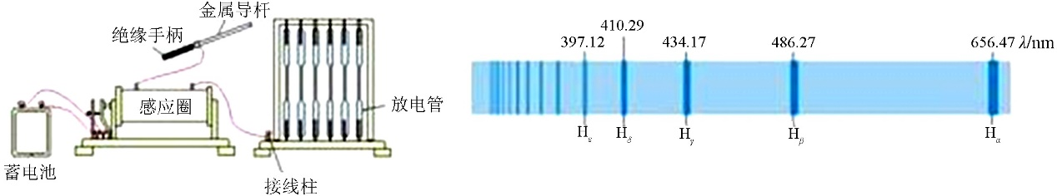

1885年，巴耳末对当时已知的，在可见光区的四条谱线做了分析，发现这些谱线的波长能够用一个公式表示，如果采用波长的倒数，这个公式可以写做

 、、

式中叫做里德伯常量，实验测得的值为。

**典例精讲**

**【例1.1】**（綦江区校级月考）氢原子光谱在可见光区域内有四条谱线Hα、Hβ、Hγ、Hδ，都是氢原子中电子从量子数n＞2的能级跃迁到n＝2的能级发出的光，它们在真空中的波长由长到短，可以判定（　　）

A．Hα对应的前后能级之差最小

B．Hα的粒子性最显著

C．Hδ的频率最大

D．用Hγ照射某一金属能发生光电效应，则Hβ也一定能

**【例1.2】**（大名县校级月考）有关氢原子光谱的说法正确的是（　　）

A．氢原子的光谱是连续谱

B．氢原子光谱说明氢原子只发出特定频率的光

C．氢原子光谱说明氢原子能级是分立的

D．巴耳末公式反映了氢原子辐射电磁波波长的连续特性

**【例1.3】**（七星区校级期中）电子的运动受波动性的支配，对于氢原子的核外电子，下列说法不正确的是（　　）

A．氢原子的核外电子可以用确定的坐标描述它们在原子中的位置

B．电子绕核运动时，可以运用牛顿运动定律确定它的轨道

C．电子绕核运动的“轨道”其实是没有意义的

D．电子轨道只不过是电子出现的概率比较大的位置

**【例1.4】**（东湖区校级月考）下列说法中正确的是（　　）

A．氢原子吸收一个光子跃迁到激发态后，在向低能级跃迁时，辐射出光子的频率可能小于原吸收光子的频率

B． ${}_{90}^{234}$ Th（钍）核衰变为 ${}_{91}^{234}$ Pa（镤）核时，衰变前Th核质量大于衰变后Pa核与β粒子的总质量

C．α粒子散射实验的结果证明原子核是由质子和中子组成的

D．原子核的比结合能越大，则原子核中核子的平均质量（原子核的质量除以核子数）就越大，平均每个核子的质量亏损就越多，原子核越稳定

#### 2．玻尔的原子模型

⑴ 轨道量子化与定态

首先，玻尔认为原子中的电子在库仑引力的作用下绕原子核做圆周运动，服从经典力学的规律。但不同的是：

① 电子的轨道是量子化的

电子的轨道半径不是任意的，只能取某些分立的数值，电子在这些轨道上绕核的转动是稳定的，不产生电磁辐射。

② 原子的能量也是量子化的

当电子处在不同的轨道上运动时，原子处于不同的状态，在不同的状态下原子有不同的能量。这些量子化的能量值，叫做能级。

这些具有确定能量的稳定状态，叫做定态。

能量最低的状态叫做基态，其他的状态叫做激发态。

⑵ 频率条件

①原子由一个能量态变为另一个能量态的过程，称为跃迁。这里的“跃”字，包含着“不连续”的意思。

②当原子从高能态（能量为）跃迁到低能态（能量为）时，会放出能量为的光子。这个光子的能量由前后两个能级的能量差决定，即。这个式子称为频率条件，又称辐射条件。

③当原子吸收光子时，会从低能态跃迁到高能态，吸收光子的能量同样由频率条件决定。（只有能量等于两能级间能量差的特定光子才能被吸收）

⑶ 玻尔理论对氢光谱的解释

从玻尔的基本假设出发，运用经典电磁学和经典力学的理论，可以计算氢原子中电子的可能轨道半径及相应的能量。

按照玻尔理论可以推导出巴耳末公式，并从理论上算出里德伯常数，这样得到的结果与实验值符合的很好。同样，玻尔理论也能很好地解释甚至预言氢原子的其他谱线系。

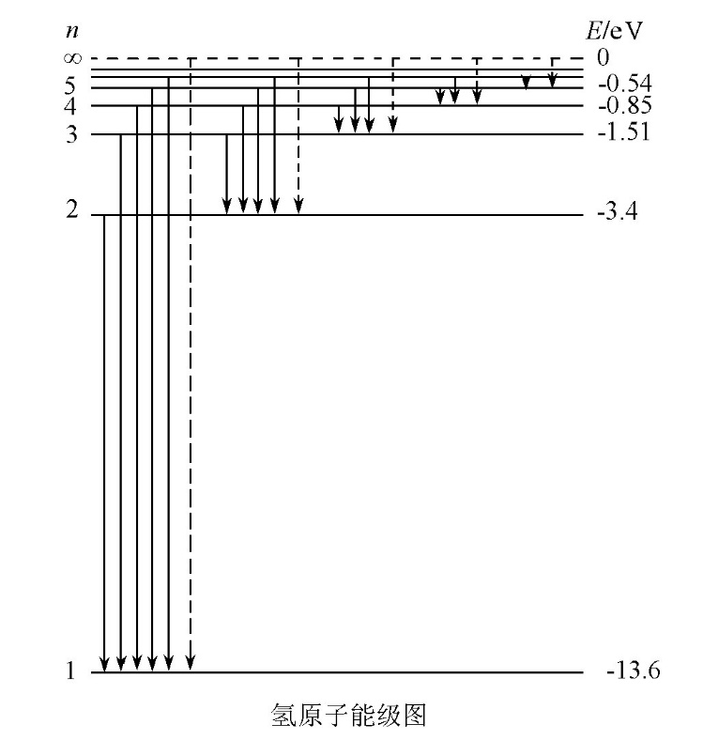

是能量单位，代表一个电子经1伏特电场加速后获得的动能，。

**3．玻尔模型的局限性**

玻尔的原子理论第一次将量子观念引入原子领域，成功解释了氢原子光谱的实验规律。但对于稍微复杂一点的原子如氦原子，玻尔理论就无法解释它的光谱现象。这说明玻尔理论还没有完全揭示微观粒子运动的规律。它的不足之处在于保留了经典粒子的观念，仍然把电子的运动看做经典力学描述下的轨道运动。

**随堂练习**

**一．选择题（共10小题）**

1．（沙坪坝区校级期中）下图为α粒子散射实验的原子核和两个α粒子的径迹，其中符合物理原理的是（　　）

A．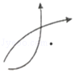 B．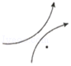

C．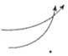 D．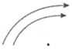

2．（南开区一模）下列关于物质结构的叙述不正确的是（　　）

A．质子的发现表明了原子核是由质子和中子组成的

B．天然放射性现象的发现表明了原子核内部是有复杂结构的

C．电子的发现表明了原子内部是有复杂结构的

D．α粒子散射实验是原子核式结构模型的实验基础

3．（青浦区二模）为卢瑟福提出原子核式结构模型提供依据的实验是（　　）

A．α粒子散射实验 B．光电效应实验

C．α粒子轰击氮核实验 D．α粒子轰击铍核实验

4．（新疆模拟）根据卢瑟福提出的原子核式结构模型解释α粒子散射实验，使少数α粒子发生大角度偏转的作用力是金原子核对α粒子的（　　）

A．库伦斥力 B．库伦引力 C．万有引力 D．核力

5．（赤峰模拟）氢原子从n＝6跃迁到n＝1能级时辐射出频率为Y1的光子，从n＝5跃迁到n＝1能级时辐射出频率为Y2的光子，下列说法正确的是（　　）

A．频率为Y1与频率为Y2的光子的能量相等

B．频率为Y1的光子的能量较小

C．Y1光子比Y2光子的波动性更显著

D．做光电效应实验时，频率为Y1的光产生的光电子的最大初动能较大

6．（章贡区校级模拟）以下关于近代物理内容的叙述中，正确的是（　　）

A．原子核发生一次β衰变，该原子外层就一定失去一个电子

B．天然放射现象中发出的α、β、γ三种射线本质都是电磁波

C．对不同的金属，若照射光频率不变，光电子的最大初动能与金属逸出功成线性关系

D．根据玻尔原子理论，一群氢原子从第3能级向低能级跃迁过程会发出6种不同频率的光子

7．（合肥二模）下列说法正确的是（　　）

A．中子与质子结合成氘核时吸收能量

B．卢瑟福的α粒子散射实验证明了原子核是由质子和中子组成的

C．入射光照射到某金属表面发生光电效应，若仅减弱该光的强度，则仍可能发生光电效应

D．根据玻尔理论，氢原子的电子由外层轨道跃迁到内层轨道，原子的能量减少，电子的动能增加

8．（罗庄区校级月考）下列说法中正确的是（　　）

A．发生a衰变时，新核与原来的原子核相比，中子数减少了4

B．用不可见光照射金属一定比用可见光照射同种金属产生的光电子的初动能大

C．由玻尔理论可知，氢原子辐射出一个光子后，其电势能减小，核外电子的动能增大，原子总能量不变

D．比结合能小的原子核结合成或分解成比结合能大的原子核时一定放出核能

9．（红塔区校级月考）图为氢原子的能级示意图。关于氢原子跃迁，下列说法中不正确的是（　　）

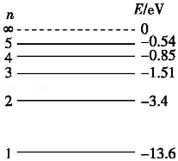

A．一群处于量子数n＝5激发态的氢原子，它向低能级跃迁时，最多可产生10种不同频率的光子

B．处于n＝3激发态的氢原子吸收具有1.87 eV能量的光子后被电离

C．用12 eV的光子照射处于基态的氢原子，氢原子仍处于基态

D．氢原子从高能级向低能级跃迁时，动能增大，电势能增大

10．（浙江模拟）下列说法正确的是（　　）

A．原子核的结合能越大，原子核越稳定

B．某些原子核能够放射出β粒子，说明原子核内有β粒子

C．核泄漏污染物 ${}_{55}^{137}$ Cs能够产生对人体有害的辐射，核反应方程式为 ${}_{55}^{137}$ Cs→ ${}_{56}^{137}$ Ba+X，X为电子

D．若氢原子从n＝6能级向n＝1能级跃迁时辐射出的光不能使某金属发生光电效应，则氢原子从n＝6能级向n＝2能级跃迁时辐射出的光能可能使该金属发生光电效应

**二．多选题（共3小题）**

11．（灵丘县期末）下列关于四幅图的描述正确的是（　　）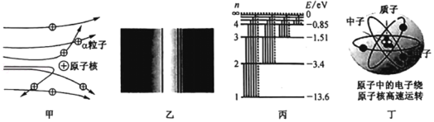

A．图甲：卢瑟福通过分析α粒子散射实验结果，发现了质子和中子

B．图乙：原子的特征谱线，由于原子光谱只与原子结构有关，因此可以把某种原子的光谱当作该原子的“指纹”来进行光谱分析

C．图丙：玻尔理论指出氢原子能级是分立的，所以原子发射光子的频率也是不连续的

D．图丁：原子中的电子绕原子核高速运转时，运行轨道的半径是任意的

12．（黔南州期末）下列说法中正确的是（　　）

A．黑体辐射电磁波的强度按波长的分布只与黑体的温度有关

B．按照波尔理论，氢原子核外电子从半径较大的轨道跃迁到半径较小的轨道时，电子的动能增加，原子的能量减小

C．在相同速率情况下，利用质子流比利用电子流制造的显微镜将有更高的分辨率

D．对于同种金属产生光电效应时，逸出光电子的最大初动能Ek与入射光的频率成正比

E．粒子散射实验表明了原子核具有复杂的结构

13．（花溪区校级月考）相对论和量子理论是现代物理学两大支柱。量子理论的核心观念是“不连续”。关于量子理论，以下说法正确的是；（　　）

A．普朗克为解释黑体辐射，首先提出“能量子”的概念，他被称为“量子之父”

B．爱因斯坦实际上是利用量子观念和能量守恒解释了光电效应

C．康普顿效应证明光具有动量，证明光具有波动性

D．玻尔的能量量子化和电子轨道量子化的观点和现代量子理论是一致的

**三．计算题（共2小题）**

14．（锡山区校级期中）有大量的氢原子吸收某种频率的光子后从基态跃迁到n＝3的激发态，已知氢原子的能级公式：En（n＝1，2，3，L），氢原子处于基态时的能量为E1。

（1）则吸收光子的频率v是多少？

（2）当这些处于激发态的氢原子向低能级跃迁发光时，可发出几条谱线？辐射光子的能量分别为多少？

15．（西区校级月考）在氢光谱中，氢原子的核电子从量子数n大于2的轨道跃迁到n＝2的轨道上，产生的光谱谱线叫巴耳末线系。试根据玻尔原子理论，求氢原子的核外电子从第3能级跃迁到第2能级时，放出的光子的能量和波长。已知氢原子第一能级的能量E1＝﹣13.6ev，普朗克常量h＝6.63×10﹣34J•s，光在真空中的传播速度C＝3.0×108m/s。

**四．解答题（共2小题）**

16．（望城县校级期中）如图1所示，热电子由阴极飞出时的初速度忽略不计，电子发射装置的加速电压为U0，电容器板长和板间距离均为L＝10cm，下极板接地，电容器右端到荧光屏的距离也是L＝10cm，在电容器两极板间接一交变电压，上极板的电势随时间变化的图象如图2所示．（每个电子穿过平行板的时间都极短，可以认为电子穿过平行板的过程中电压是不变的）求：

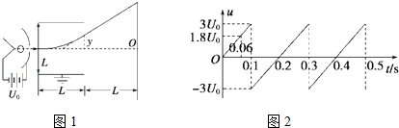

（1）电子在刚进入偏转电场时的速度，（用电子质量m，电量q，电压U0表示）

（2）在t＝0.06s时刻，电子打在荧光屏上的何处；

（3）荧光屏上有电子打到的区间有多长？

17．（渭滨区校级期末）设氢原子处于基态时电子的轨道半径为r1，动能为Ek1，处于第n能级时电子的轨道半径为rn，动能为Ekn，已知rn＝n2r1，试用库伦定律和牛顿运动定律证明：Ekn．